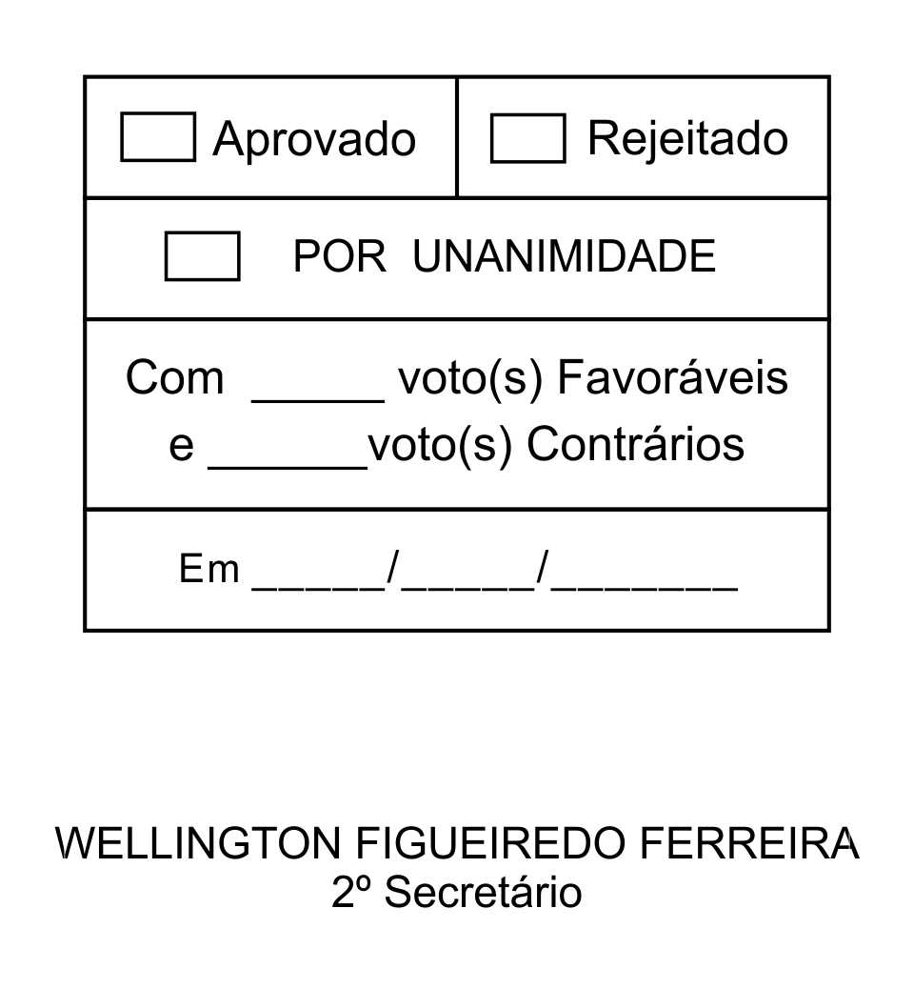
REQUERIMENTO Nº 047/2013

Solicita informações sobre aquisição de mamógrafo por parte do Poder Executivo Municipal.

Excelentíssimo Senhor Presidente,

O equipamento de mamografia tem papel fundamental na saúde da mulher, pois oferece a ela a possibilidade de diagnóstico precoce de doenças, especialmente o câncer de mama, que se descoberto no início tem grandes chances de cura.

A falta desse equipamento em nosso município faz com que as mulheres tenham que se deslocar para outras regiões para realizar o exame, contudo, muitas acabam deixando de realizar esse tipo de precaução com a periodicidade recomendada pelos órgãos de saúde.

Nesse sentido, a Deputada Estadual Ana do Carmo se prontificou a propor na Assembléia Legislativa do Estado de São Paulo, Emenda Parlamentar com o objetivo de encaminhar recursos financeiros a cidade de São Roque, para a compra do aparelho mamógrafo.

Posto isto, ISRAEL FRANCISCO DE OLIVEIRA, Vereador da Câmara Municipal da Estância Turística de São Roque, REQUER ao Egrégio Plenário, observadas as formalidades regimentais vigentes, para que seja oficiado ao Excelentíssimo Senhor Prefeito, a fim de que se digne informar e encaminhar a esta Casa de Leis o que se segue:

...continuação Requerimento nº 047/2013, de 15/02/2013.

- O Município de São Roque recebeu algum recurso oriundo de Emenda Parlamentar de autoria da Deputada Estadual Ana do Carmo, para aquisição de aparelho mamógrafo?
- Em caso positivo, quando será feita a compra do equipamento?
- Em caso negativo justificar.

Sala das Sessões, Dr. Júlio Arantes de Freitas, 15 de fevereiro de 2013.

ISRAEL FRANCISCO DE OLIVEIRA
(TOCO)
Vereador

PROTOCOLO Nº CETSR 15/02/2013 - 10:38:45 01213/2013
/cmj-

